TRƯỜNG TIỂU HỌC ĐÔNG BA
GIAO LƯU VĂN NGHỆ " THẮP SÁNG ƯỚC MƠ'
Sáng ngày 17/01/2017, Trường Tiểu học Đông Ba đã có buổi giao lưu văn nghệ “ Thắp sáng ước mơ” với Trung tâm dạy nghề nhân đạo, tạo việc làm cho trẻ em tàn tật Việt Nam thuộc Hội chữ Thập đỏ Việt Nam. Đây là buổi giao lưu được sự chỉ đạo và cho phép của Ủy ban nhân dân thành phố, Sở Giáo dục và Đào tạo thành phố và Ủy ban nhân dân quận Phú Nhuận nhằm giúp đỡ, chia sẻ tình thần ái với những bạn trẻ khuyết tật, mồ côi cha mẹ vượt lên trên số phận để học tập và tỏa sáng giữa đời thường.
Tại buổi giao lưu những bạn trẻ khuyết tật đã thể hiện những năng khiếu ca hát và thổi sáo hết sức tuyệt vời. Với những chất giọng khỏe, mượt mà, sâu lắng kèm những tiếng sáo du dương, các thầy cô giáo và học sinh của Trường Tiểu học Đông Ba đã vô cùng ngưỡng mộ trước những tài năng mà các bạn đã thể hiện. Tuy các bạn bị khiếm khuyết và không được lành lặng về mặt cơ thể nhưng các bạn đã cố gắng để vượt qua mọi khó khăn. Đáp lại những tiết mục mà các bạn trẻ khuyết tật đã dành cho nhà trường, thầy cô Trường Tiểu học Đông Ba cũng đã có những tiết mục văn nghệ thật đặc sắc dành tặng cho đoàn. Nhân dịp chỉ còn vài ngày nữa là Tết Đinh Dậu 2017 sẽ đến, Bà Dương Thái Thanh Nhàn - Hiệu trưởng nhà trường và Nhà giáo Ưu tú Đinh Thị Xuân Dung - Phó Hiệu trưởng nhà trường thay tập thể thầy và trò Trường Tiểu học Đông Ba đã trao tặng đến Trung tâm dạy nghề nhân đạo, tạo việc làm cho trẻ em tàn tật Việt Nam số tiền 12.413.000 đồng và những phần quà như mì gói, sữa, bánh, quần áo và tập trắng kèm những lời chúc xuân đầy may mắn gửi đến các thầy cô và những bạn học sinh của Trung Tâm.
Ông Trương Quang Hòa đại điện đoàn giao lưu của Trung tâm dạy nghề nhân đạo, tạo việc làm cho trẻ em tàn tật Việt Nam đã cảm ơn những tình cảm thật đậm đà, chân thành và đầy ý nghĩa mà các thầy cô và các em học sinh nhà trường Đông Ba đã gửi đến Trung Tâm để bàn tay thêm xiết chặt bàn tay, lòng nhân ái sẽ mãi còn lưu giữ, tình người càng trở nên ấm áp và đầy ý nghĩa hơn, tốt đẹp hơn. Ông cũng kính chúc Trường Tiểu học ngày càng phát triển, các thầy cô giáo nhà trường luôn khỏe mạnh để tiếp tục sự nghiệp trồng người cao quý, các em học sinh học giỏi và đạt được nhiều thành tích trong học tập./.
Một số hình ảnh
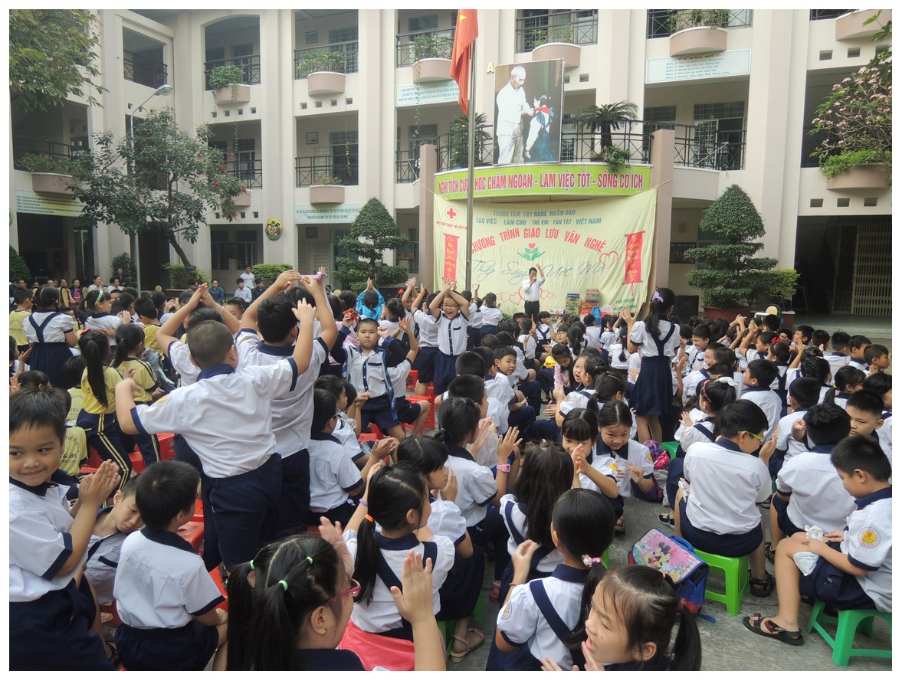 | 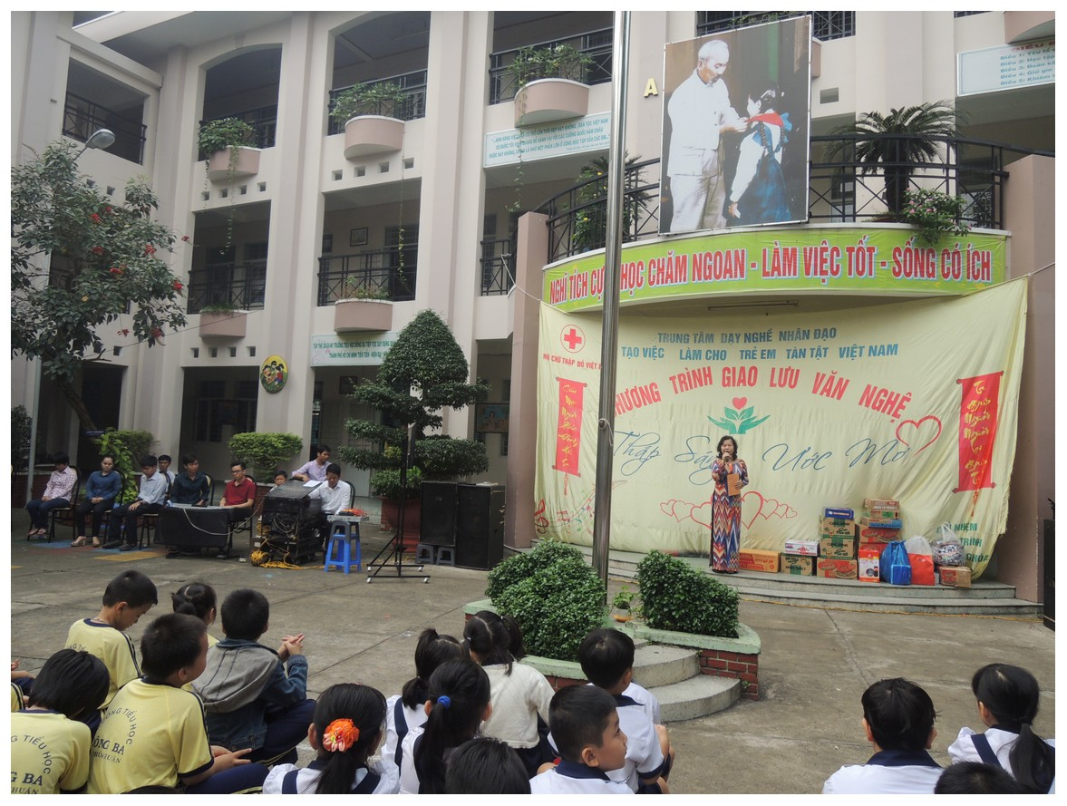
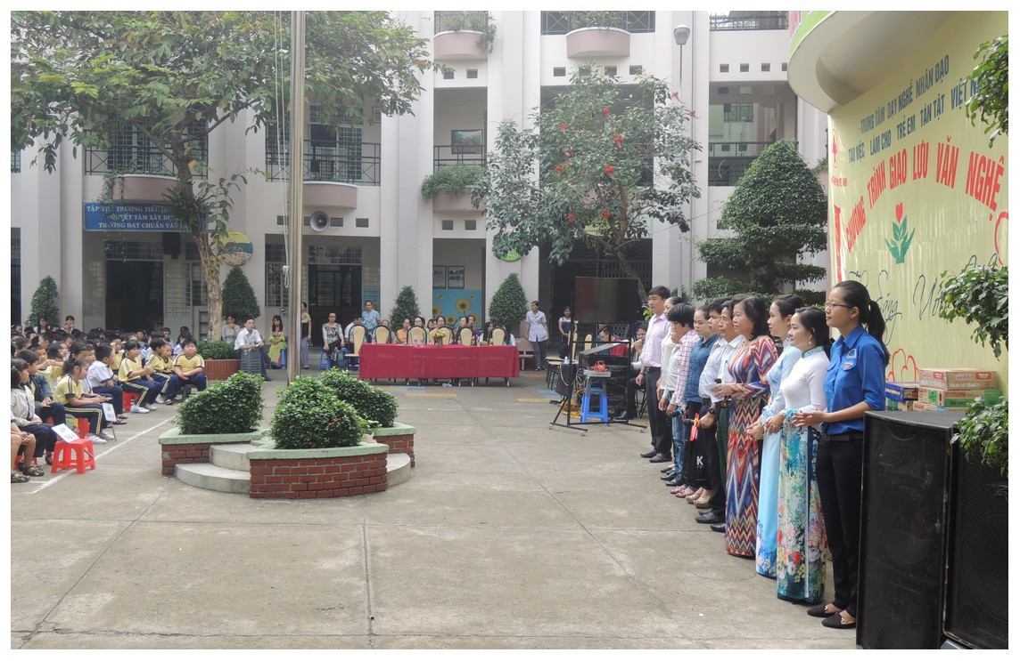 | 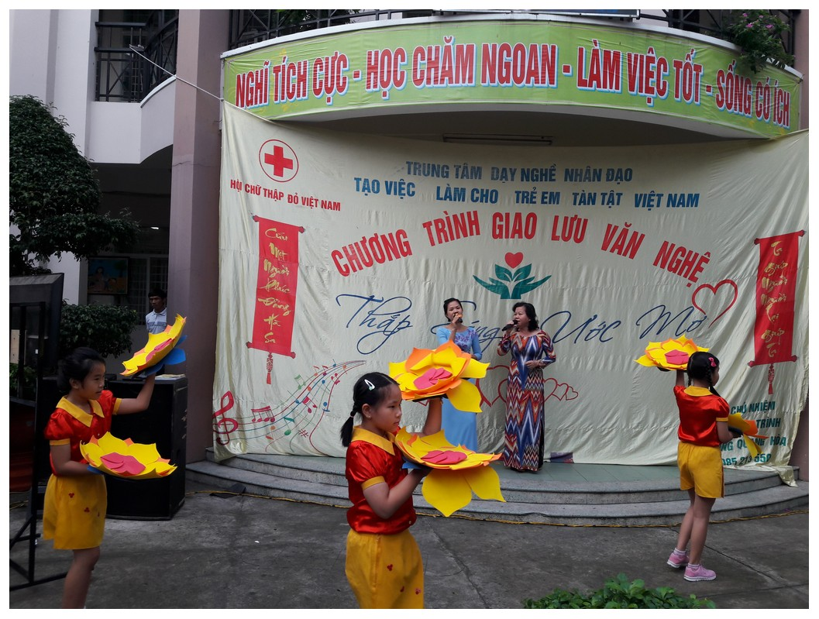
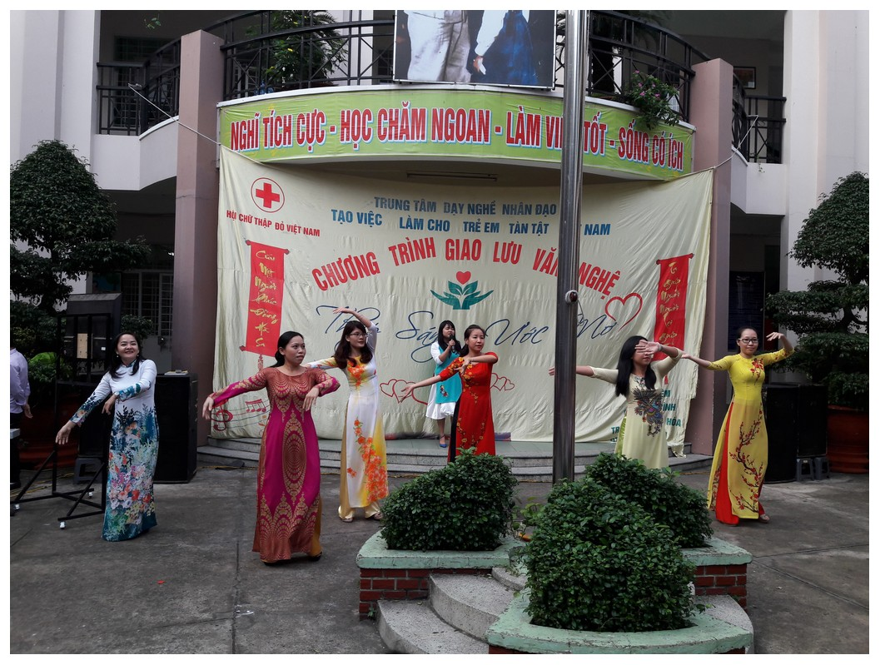 | 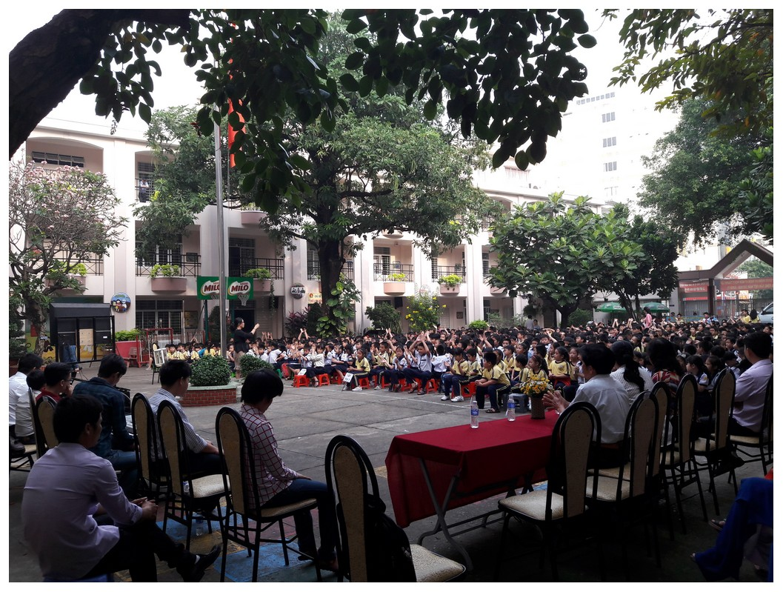
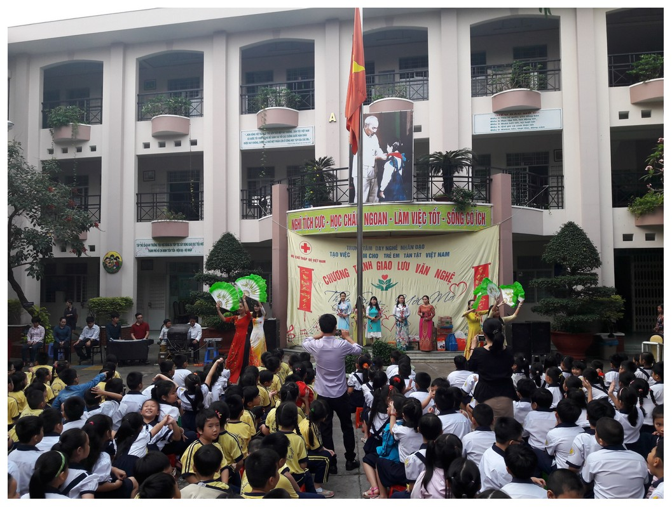 | 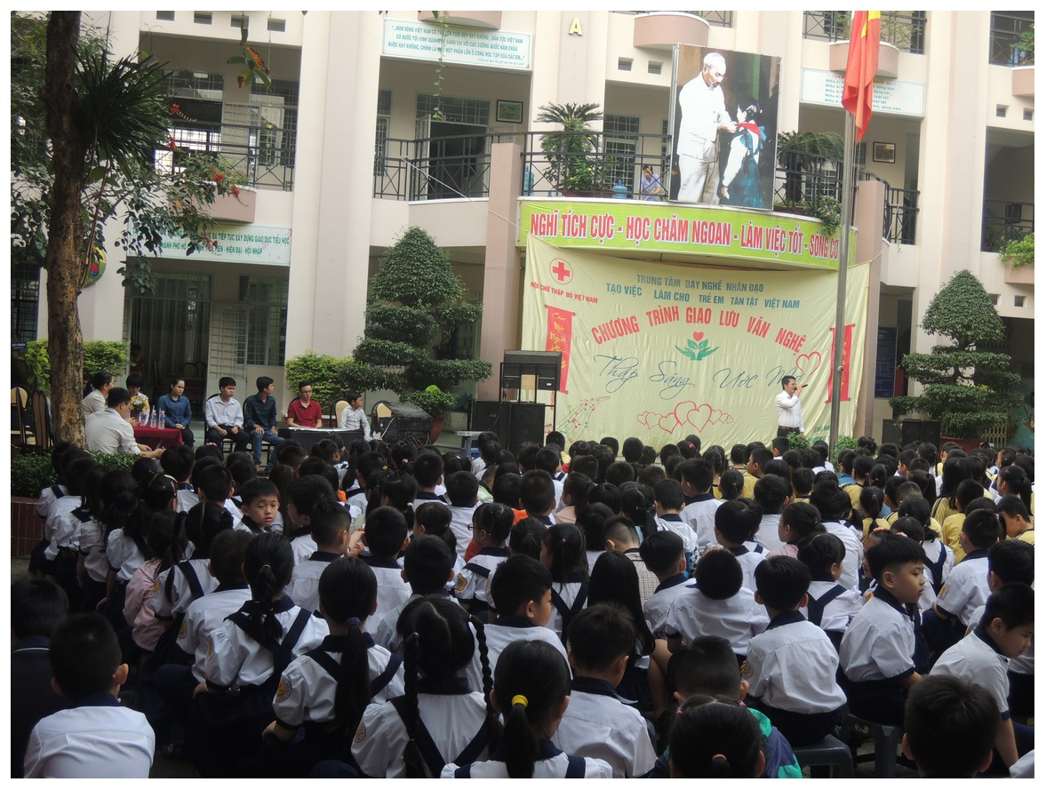
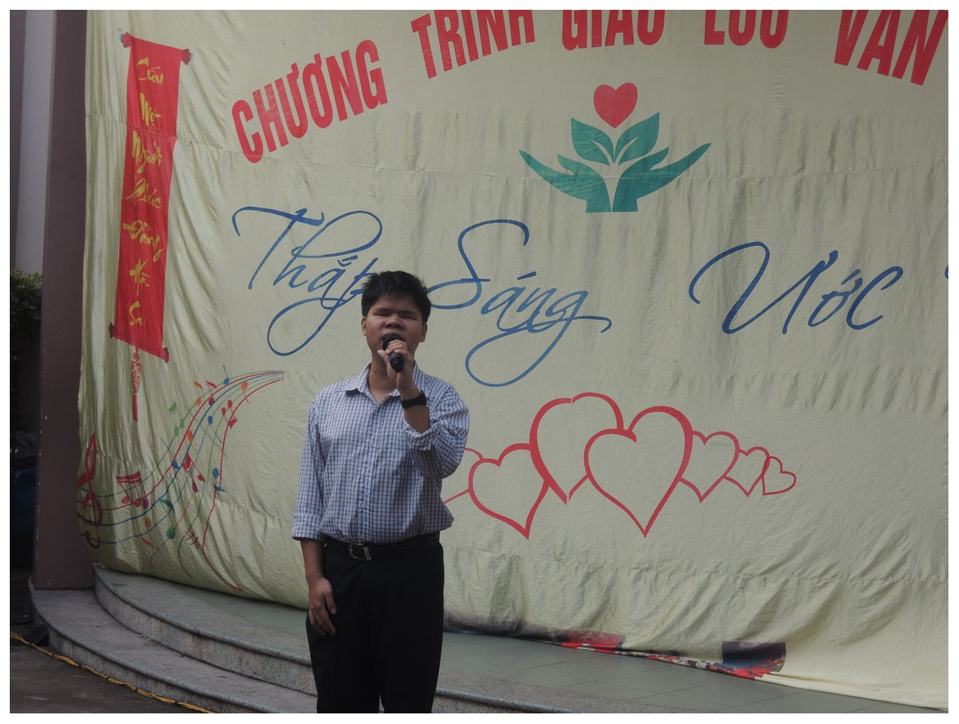 | 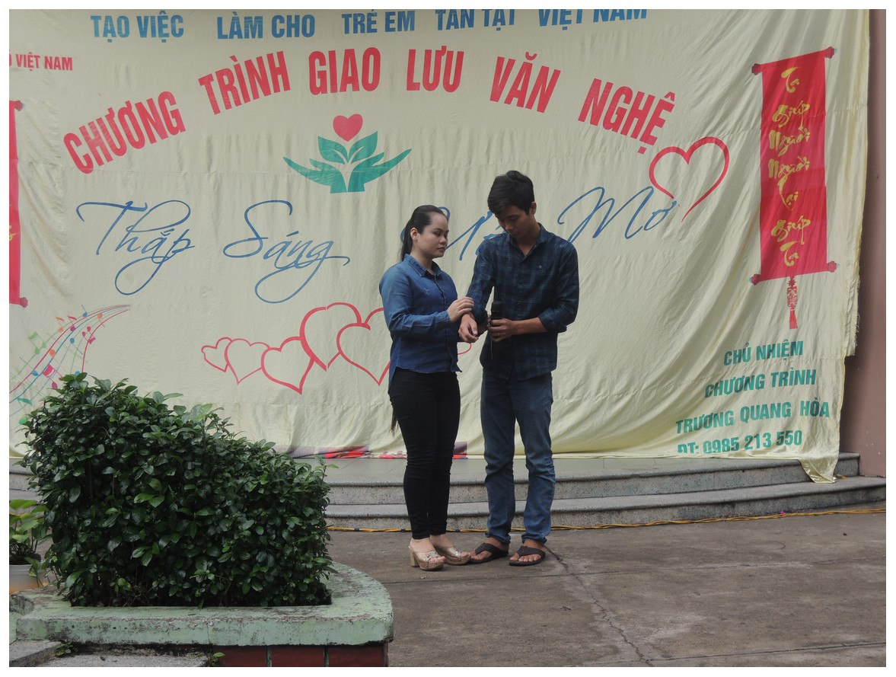

Tác giả: Phan Trần Đăng Đại

